2020

PERCEPTRON Y LOGICA DIFUSA: Computación Blanda

Juan José Alba Arango

OCTUBRE DE 2020

UTP | Pereira

|  |  |  |
| --- | --- | --- |
| **1** | **CONTENIDO** |  |
| 1 | C ONTENIDO | 1 |
| 2 | P RESENTACIÓN | 2 |
| 3 | E L PERCEPTRÓN | 4 |
| 4 | L ÓGICA DIFUSA - INTRODUCCIÓN | 5 |
| 5 | C ONCLUSIONES | 6 |
| 6 | B IBLIOGRAFÍA | 7 |

# PRESENTACIÓN

La presente monografía está orientada a la descripción de los elementos básicos de las neuronas artificiales, en particular el perceptrón, y la teoría fundamental de la lógica difusa.

En el documento se analizan los diferentes elementos que componen ambas tecnologías, mostrando las relaciones matemáticas que dan soporte a las funcionalidades tanto del perceptrón como a los factores de incertidumbre que dan sentido a la lógica difusa.

A grandes rasgos, las redes neuronales se basan en los modelos que subyacen a las redes neuronales biológicas. El siguiente diagrama adelante algunos elementos presentes en esta tecnología.

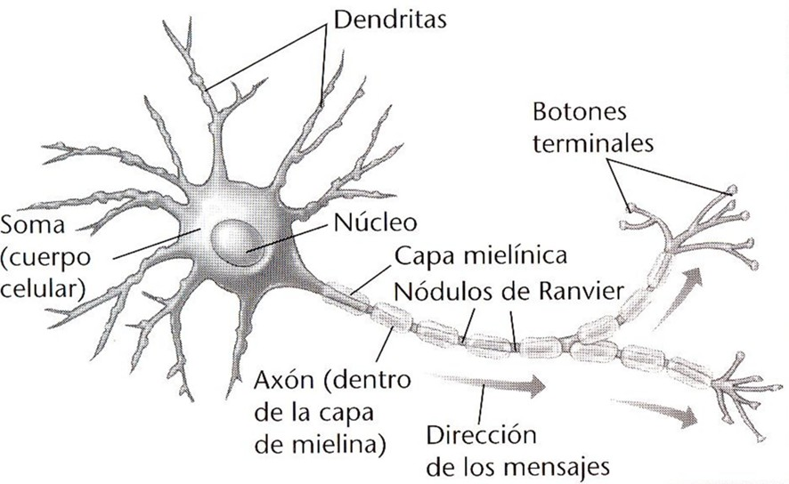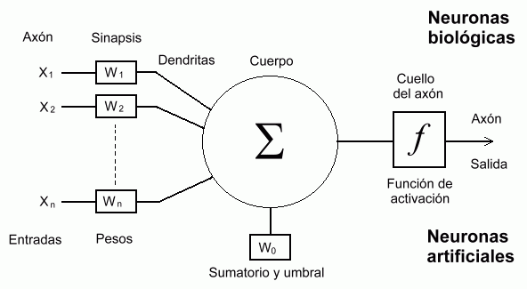

La lógica difusa se basa en la concepción de que la verdad (y la falsedad) no son absolutas. Por este motivo, todos los conceptos que concibe el ser humano tienen cierto grado de certeza, el cual se expresa fácilmente si recurrimos a un esquema como el que se ve a continuación.

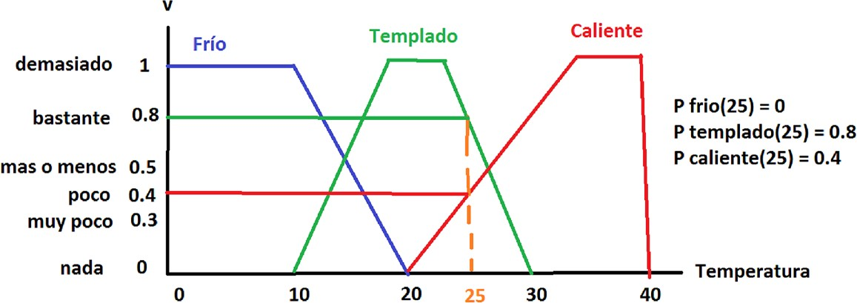

En este esquema se afirma que el Frío, la sensación de Templado, y algo que es Caliente, son curvas que varían de acuerdo con la temperatura, según se ve. En el caso particular de tener una temperatura ambiente de 25 grados, dicha temperatura tendrá un valor de verdad respecto de “Caliente” de sólo 0.4. En cambio, los 25 grados representarán, en la curva de “Templado”, un valor de verdad de 0.8. Se aprecia, además, que dichos valores se relacionan, de manera bastante cercana, con frases y/o palabras que utiliza el ser humano para describir situaciones de la vida real.

En las próximas secciones se verán estas tecnologías con un mayor grado de detalle.

Juan José Alba Arango – 1007753400 – juanjose.alba@utp.edu.co

<https://github.com/J0th4/ComputacionBlanda>

1. **EL PERCEPTRÓN**

El modelo biológico más simple de un perceptrón es una neurona y viceversa. Es decir, el modelo matemático más simple de una neurona es un perceptrón. La [neurona](https://es.wikipedia.org/wiki/Neurona) es una célula especializada y caracterizada por poseer una cantidad indefinida de canales de entrada llamados [dendritas](https://es.wikipedia.org/wiki/Dendrita) y un canal de salida llamado [axón](https://es.wikipedia.org/wiki/Axon). Las dendritas operan como sensores que recogen información de la región donde se hallan y la derivan hacia el cuerpo de la neurona que reacciona mediante una [sinapsis](https://es.wikipedia.org/wiki/Sinapsis) que envía una respuesta hacia el cerebro, esto en el caso de los seres vivos.

Una neurona sola y aislada carece de razón de ser. Su labor especializada se torna valiosa en la medida en que se asocia a otras neuronas, formando una red. Normalmente, el [axón](https://es.wikipedia.org/wiki/Axon) de una neurona entrega su información como "señal de entrada" a una dendrita de otra neurona y así sucesivamente. El perceptrón que capta la señal en adelante se extiende formando una red de neuronas, sean éstas biológicas o de sustrato semiconductor (compuertas lógicas).

El perceptrón multicapa es una [red neuronal artificial](https://es.wikipedia.org/wiki/Red_neuronal_artificial) (RNA) formada por múltiples capas, de tal manera que tiene capacidad para resolver problemas que no son linealmente separables, lo cual es la principal limitación del [perceptrón](https://es.wikipedia.org/wiki/Perceptr%C3%B3n) (también llamado perceptrón simple). El perceptrón multicapa puede estar totalmente o localmente conectado. En el primer caso cada salida de una neurona de la capa "i" es entrada de todas las neuronas de la capa "i+1", mientras que en el segundo cada neurona de la capa "i" es entrada de una serie de neuronas (región) de la capa "i+1".

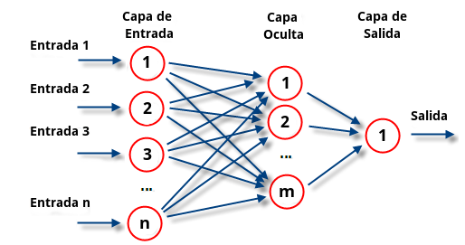

La forma en que la gente piensa es, inherentemente, difusa. La forma en que percibimos el mundo está cambiando continuamente y no siempre se puede definir en términos de sentencias verdaderas o falsas. Consideremos como ejemplo el conjunto de vasos del mundo, que pueden estar vacíos o llenos de agua. Ahora tomemos un vaso vacío y comencemos a echar agua poco a poco, ¿en qué momento decidimos que el vaso pasa de estar vacío a estar lleno? Evidentemente, hay dos situaciones extremas que reconocemos sin ninguna duda, la primera cuando el vaso está completamente vacío, sin una sola gota de agua en su interior, y la segunda cuando está completamente lleno, cuando no cabe ni una sola gota más en él, pero una gota antes de estar completamente lleno, ¿diríamos que es falso que el vaso está lleno?, observa que para afirmar su condición, en la frase anterior no solo he usado el término **lleno,** sino que he añadido un modificador diciendo **completamente lleno.** Si a un vaso lleno de agua le quito una gota de agua... ¿dejo de considerarlo lleno y automáticamente pertenece para mí a otra clasificación?

Las definiciones de **vaso completamente vacío** y **vaso completamente lleno** son demasiado estrictas como para que resulten interesantes en un razonamiento en el que se consideran operaciones de llenado y vaciado de vasos, y entre los términos de **lleno y vacío** hay un área que no está claramente definida de pertenencia a ninguno de esos extremos. En el lenguaje natural que usamos en el mundo real hemos cubierto esta imprecisión por medio de una jerarquía de términos intermedios junto con modificadores que permiten cubrir un espectro más grande de áreas usando un número limitado de ellos, y podemos hablar de lleno, medio lleno, completamente lleno, casi lleno, etc. Matemáticamente, los conceptos de **sí/no, verdadero/falso** están representados por medio del concepto clásico de conjunto, pero necesitamos extenderlo para poder representar este tipo de información más difusa.

Un conjunto difuso permite a sus elementos tener un grado de pertenencia. Si el valor 1 se asigna a los elementos que están completamente en el conjunto, y 0 a los que están completamente fuera, entonces los objetos que están parcialmente en el conjunto tendrán un valor de pertenencia estrictamente entre 0 y 1. Por tanto, si un vaso completamente lleno tiene un grado de pertenencia a **los vasos llenos** de valor 1, y un vaso completamente vacío un grado de pertenencia a **los vasos llenos**de valor 0, entonces al añadir una gota a este último, su grado de pertenencia **a los vasos llenos** sería ligeramente superior’aa0.

Entendimos la importancia del perceptrón en las redes neuronales ya que es la unidad de inferencia en forma de discriminador lineal.

Mientras que por otro lado la lógica difusa admite verdades y falsedades parciales lo cual nos lleva a ver de otra manera la forma en que se piensan los problemas.

h [ttps://repl.it](https://repl.it/)

<http://www.cs.us.es/~fsancho/?e=97>

<https://es.wikipedia.org/wiki/Perceptrón>

<https://es.wikipedia.org/wiki/Perceptrón_multicapa>

<https://es.wikipedia.org/wiki/Lógica_difusa#:~:text=La%20lógica%20difusa%20(también%20llamada,contextualizados%20y%20referidos%20entre%20sí>.

<https://www.tdx.cat/bitstream/handle/10803/6887/04Rpp04de11.pdf>